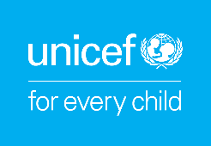


საქართველოს პარლამენტის იურიდიულ საკითხთა კომიტეტი და გაეროს ბავშვთა ფონდი გიწვევთ
ბავშვთა მიმართ ძალადობის წინააღმდეგ მიძღვნილ ღონისძიებაზე
ორშაბათი, 11 ივნისი 2018 | 10:00
თბილისი, საქართველოს პარლამენტი, თამარ მეფის დარბაზი, A კორპუსი, 0 სართული

ბავშვთა მიმართ ძალადობის აღმოფხვრა ჩვენი ყველას ვალდებულებაა. ერთად ვიზრუნოთ რათა ბავშვისთვის უსაფრთხო გარემო იყოს. ღონისძიების ფარგლებში, მოხდება გაეროს ბავშვთა ფონდის „ბავშვთა მიმართ ძალადობის სოციალური ნორმების ცვლილებისაკენ მიმართული საკომუნიკაციო კამპანიის“ პრეზენტაცია პარლამენტარებისთვის და საქართველოს გლობალურ პარტნიორობაში გაწევრიანებასთან დაკავშირებით სხვადასხვა უწყებებში ჩატარებული თვითშეფასების ანგარიშების პრეზენტაცია.

ეკა ბესელია
საქართველოს პარლამენტის იურიდიულ საკითხთა კომიტეტის
თავმჯდომარე

